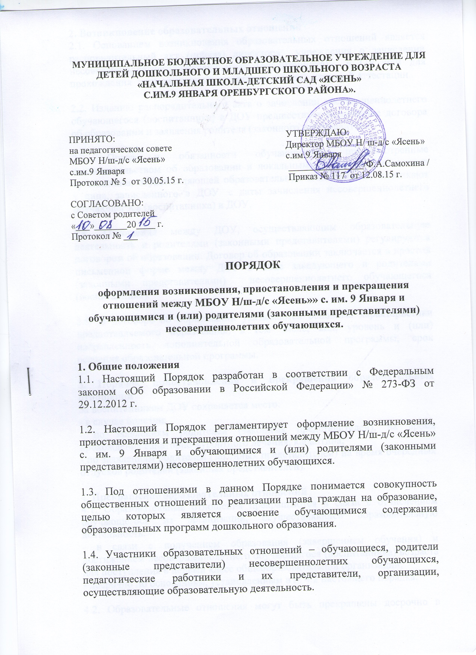

2. Возникновение образовательных отношений
2.1. Основанием возникновения образовательных отношений является распорядительный акт (приказ) директора учреждения, о зачислении несовершеннолетнего обучающегося (воспитанника) в ОУ.

2.2. Изданию распорядительного акта о зачислении несовершеннолетнего обучающегося (воспитанника) в ДОУ предшествует заключение договора об образовании и заявления родителя (законного представителя.

2.3. Права и обязанности обучающегося, предусмотренные законодательством об образовании и локальными нормативными актами организации, осуществляющей образовательную деятельность, возникают у лица, зачисленного в ДОУ с даты зачисления несовершеннолетнего обучающегося (воспитанника) в ДОУ.

2.4. Отношения между ДОУ, осуществляющим образовательную деятельность и родителями (законными представителями) регулируются договором об образовании. Договор об образовании заключается в простой письменной форме между ДОУ в лице директора и родителями (законными представителями) несовершеннолетнего обучающегося (воспитанника).

2.5. В договоре об образовании указываются основные характеристики предоставляемого образования, в том числе, вид, уровень и (или) направленность дополнительной образовательной программы, срок освоения образовательной программы.

3. Порядок приостановления и прекращения образовательных отношений
За воспитанником ДОУ сохраняется место:
- в случае болезни;
- по заявлениям родителей (законных представителей), на время прохождения санаторно-курортного лечения, карантина;
- по заявлениям родителей (законных представителей) на время очередных отпусков родителей (законных представителей).

4. Прекращение образовательных отношений
4.1. Образовательные отношения прекращаются в связи с отчислением обучающегося из организации, осуществляющей образовательную деятельность:
- в связи с получением образования (завершением обучения) и достижением несовершеннолетнего обучающегося (воспитанника) возраста для поступления в первый класс общеобразовательной организации;
- досрочно по основаниям, установленным в п. 4.2 настоящего порядка.

4.2. Образовательные отношения могут быть прекращены досрочно в следующих случаях:
1) по инициативе родителей (законных представителей) несовершеннолетнего обучающегося, в том числе, в случае перевода обучающегося для продолжения освоения образовательной программы в другую организацию, осуществляющую образовательную деятельность.
2) по обстоятельствам, не зависящим от воли родителей (законных представителей) несовершеннолетнего обучающегося и организации, осуществляющей образовательную деятельность, в том числе, в случае ликвидации организации, осуществляющей образовательную деятельность.

4.3. Досрочное прекращение образовательных отношений по инициативе родителей (законных представителей) несовершеннолетнего обучающегося не влечет за собой каких-либо дополнительных, в том числе материальных, обязательств перед организацией, осуществляющей образовательную деятельность.

4.4. Основанием для прекращения образовательных отношений является распорядительный акт (приказ) об отчислении несовершеннолетнего обучающегося (воспитанника) из образовательной организации.
Права и обязанности несовершеннолетнего обучающегося (воспитанника), предусмотренные законодательством об образовании и локальными нормативными актами организации, осуществляющей образовательную деятельность, прекращаются с даты его отчисления из организации, осуществляющей образовательную деятельность.

4.5. Организация, осуществляющая образовательную деятельность, ее Учредитель в случае досрочного прекращения образовательных отношений по основаниям, не зависящим от воли организации, осуществляющей образовательную деятельность, обязана обеспечить перевод обучающихся в другие организации, осуществляющие образовательную деятельность, и исполнить иные обязательства, предусмотренные договором об образовании.
В случае прекращения деятельности организации, а также в случае аннулирования у нее лицензии на право осуществления образовательной деятельности Учредитель образовательной организации обеспечивает перевод обучающихся с согласия родителей (законных представителей) несовершеннолетнего обучающегося в другие образовательные организации, реализующие соответствующие образовательные программы.
Порядок и условия осуществления перевода устанавливаются Федеральным органом исполнительной власти, осуществляющим функции по выработке государственной политики и нормативно-правовому регулированию в сфере образования.

